「公告」小工具
在廣播發佈的內容，出現在被指定的螢幕上——卡片與側欄逐則翻頁，文字條上 變成一行流動的字。停留秒數、跑馬燈，以及文字真正的來源。
2026-08-19 · https://offision.com/help/zh-hant/signage/announcements/
大家在廣播發佈的公告，顯示在這面螢幕上。小工具自己
不寫任何字：有人發佈一則公告、指定給裝置，那個地點所有放了這個小工具的
螢幕就會顯示它——一次一則，按計時器翻到下一則。
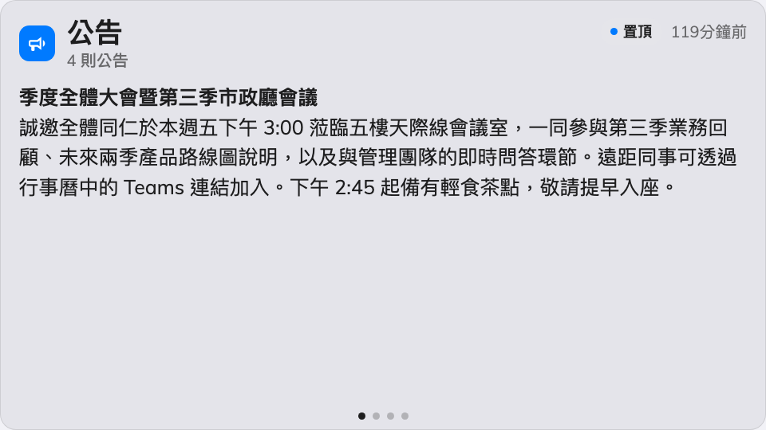
主畫面上一次顯示一則的公告。
可放在： 主畫面・側邊小工具・資訊卡片・文字條

設定
設定 | 做什麼 | 何時要改
每則公告顯示秒數 | 每則公告停留多久才換下一則——文字條以外的所有位置 | 公告長到讀者來不及讀完時
滾動速度 | 只限文字條：那一行字流動的快慢 | 隔著大堂讀的字條要慢一點
滾動方向 | 只限文字條：由右至左或由左至右——靠側邊的字條改為由下至上與由上至下 | 配合顯示語言的閱讀方向

在文字條上，小工具不再翻頁：所有公告接成一行流動的跑馬燈，生效的只有上面
的速度與方向。

這個小工具不決定的事
- 公告寫什麼、哪些螢幕收到。 兩者都在廣播發佈
時決定——小工具只顯示指定到這面螢幕所在位置的公告。
- 大小與顏色。 整份設計的字體大小、外觀與小工具背景，在這裡和其他地方
一樣生效——請看小工具與它們的位置。

